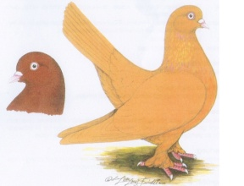
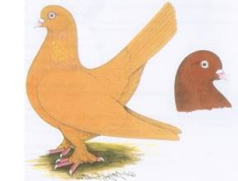
SV-Meister der Regensburger Tümmler

Nach Beschluss der Jahreshauptversammlung wird jedes Jahr bei der Hauptsonderschau der Titel des SV-Meisters vergeben als Zuchtpreis nach AAB, das heißt auf die 4 besten Jungtiere eines Farbschlages beiderlei Geschlechts, d.h. 1,3 oder 2,2 oder 3,1 .

SV-Meister Übersicht
2003 Riepl Meinhard, Teublitz auf Farbschlag gelb,
2004 Müller Christian, Geiselhöring auf Farbschlag gelb
2005 Müller Christian, Geiselhöring auf Farbschlag gelb
2006 Müller Christian, Geiselhöring auf Farbschlag gelb
2007 Müller Christian, Geiselhöring auf Farbschlag gelb
2008 Müller Christian, Geiselhöring auf Farbschlag gelb
2009 Müller Christian, Geiselhöring auf Farbschlag gelb
2010 Müller Christian, Geiselhöring auf Farbschlag gelb
2011 Müller Christian, Geiselhöring auf Farbschlag gelb
2012 Müller Christian, Geiselhöring auf Farbschlag gelb
2013 Müller Christian, Geiselhöring auf Farbschlag gelb
2014 Müller Christian, Geiselhöring auf Farbschlag gelb
2015 Müller Christian, Geiselhöring auf Farbschlag gelb
2016 Keine Hauptsonderschau wegen Vogelgrippe
2017 Müller Christian, Geiselhöring auf Farbschlag gelb
2018 Müller Christian, Geiselhöring auf Farbschlag gelb/schwarz
2019 Wagner Johann, Geiselhöring auf Farbschlag gelb/rot
2020 Keine Hauptsonderschau wegen Corona Pandemie
2021

